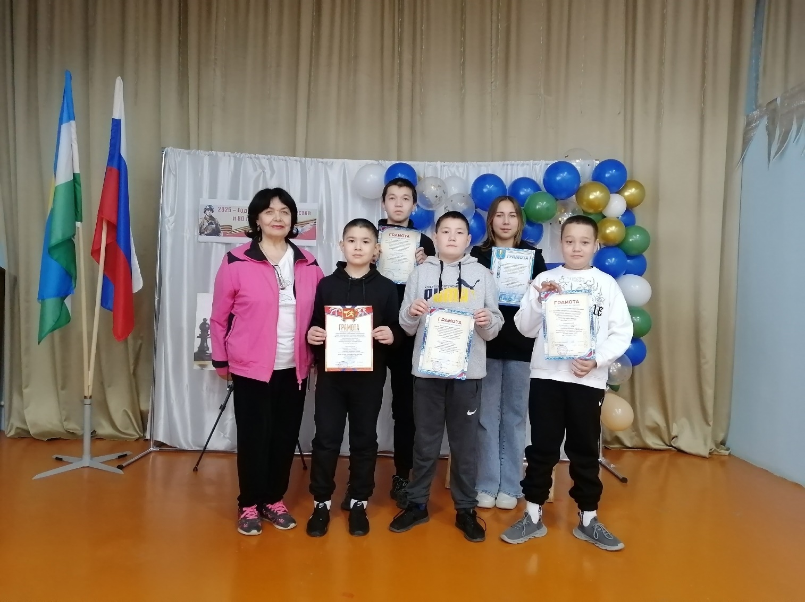

Районный турнир по шахматам. 25.01.2025

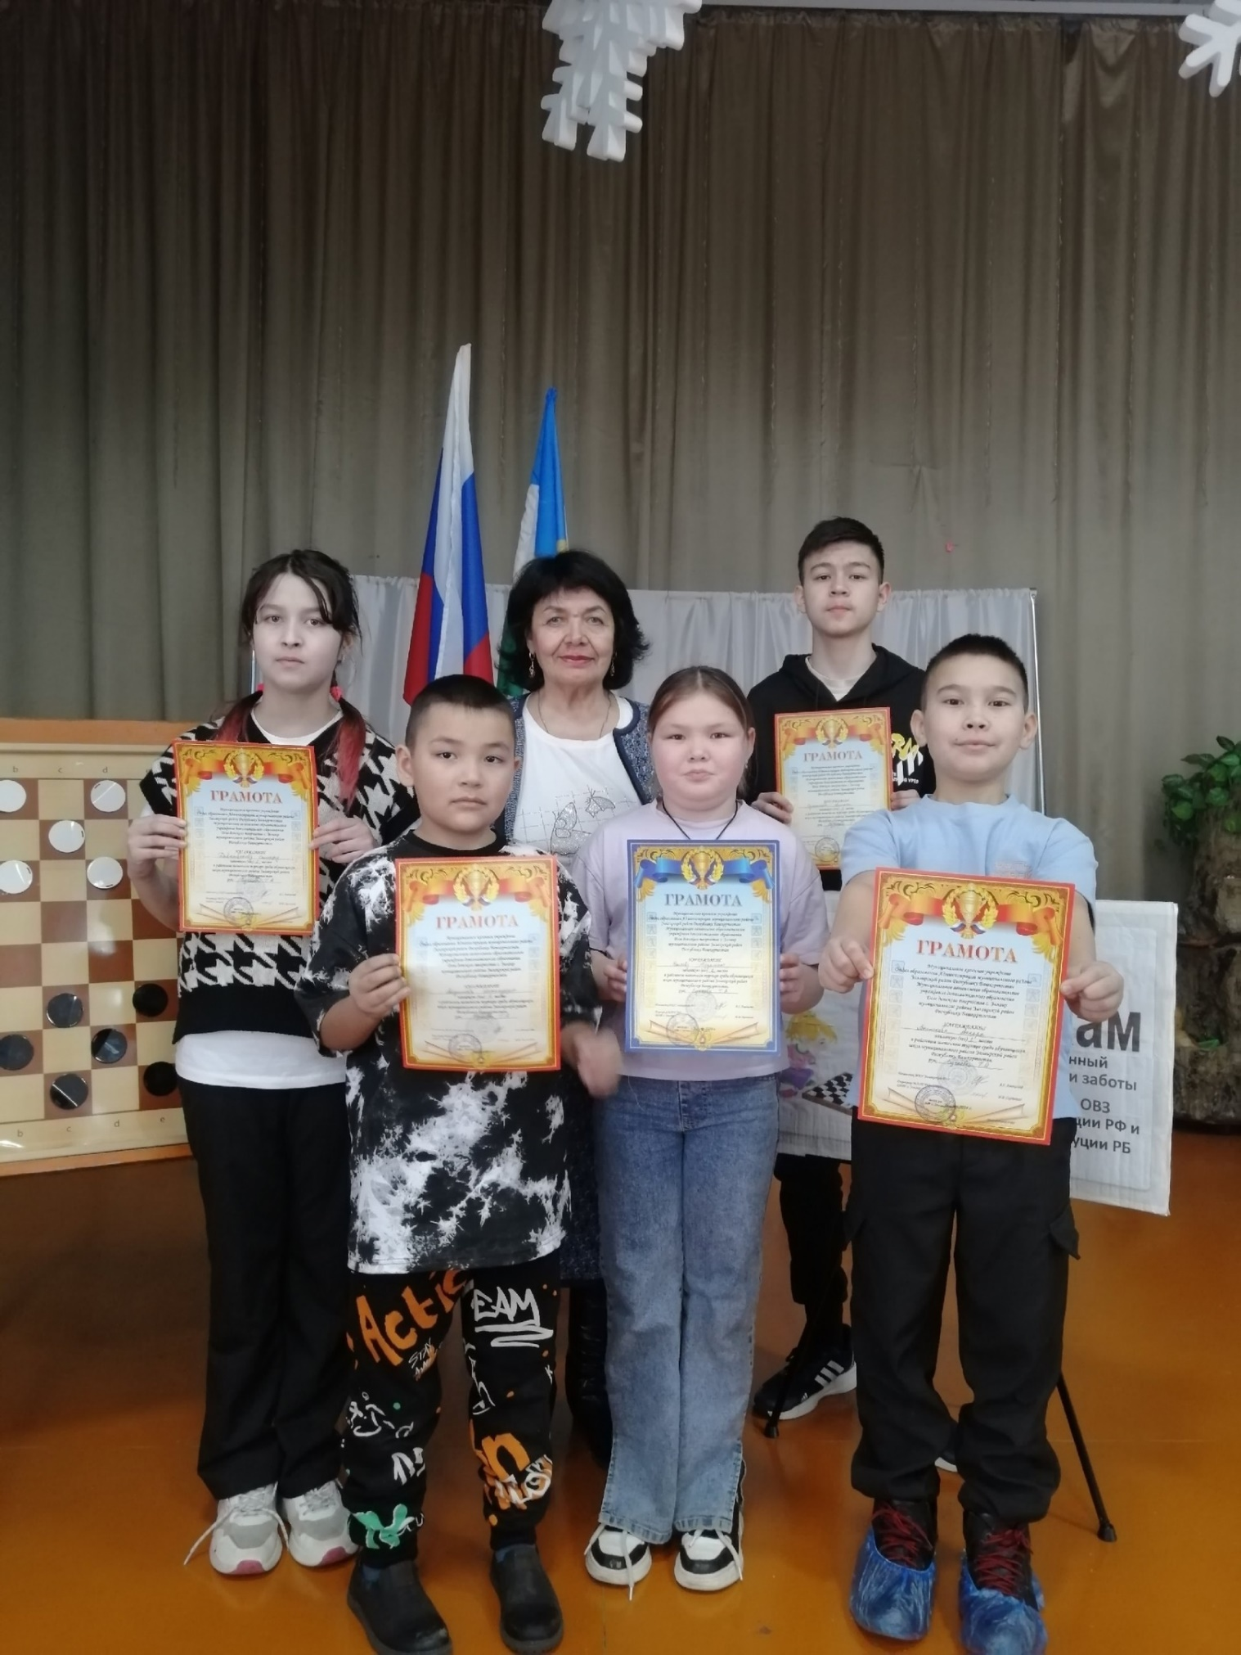

Районный турнир по шашкам. 14.12.2024

Шахматный турнир, посвящённый ко Дню матери, Году семьи и Году заботы о людях с ограниченными возможностями здоровья для юных шахматистов - 1-4 класса, 14.11.2024
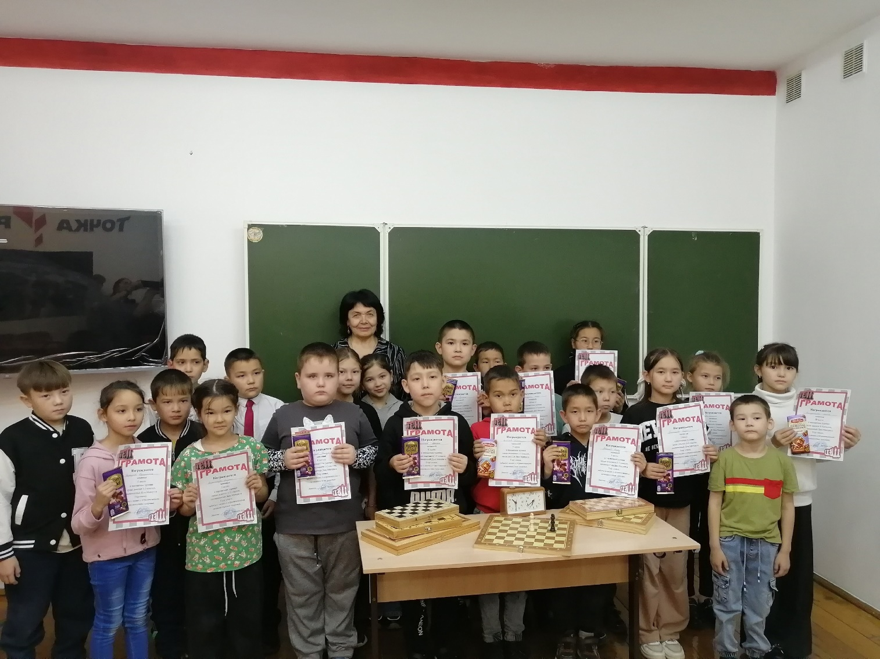

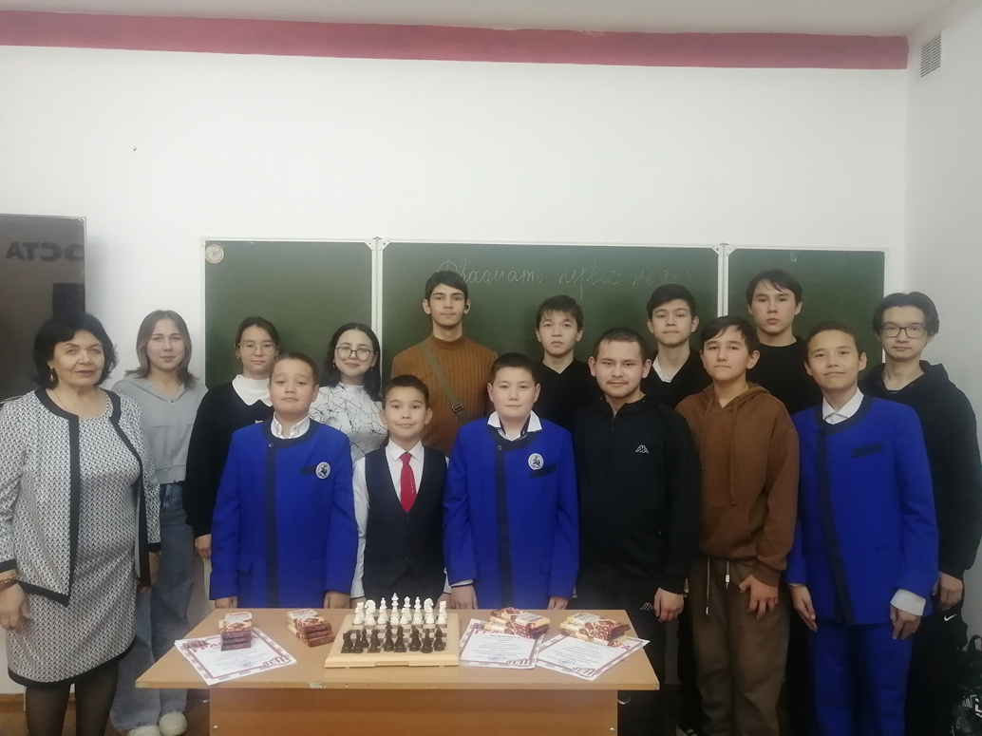
21.11.2024 Шахматный турнир посвящённый ко Дню матери, Году семьи и Году заботы о людях с ограниченными возможностями здоровья для учащихся 5 - 11 классов

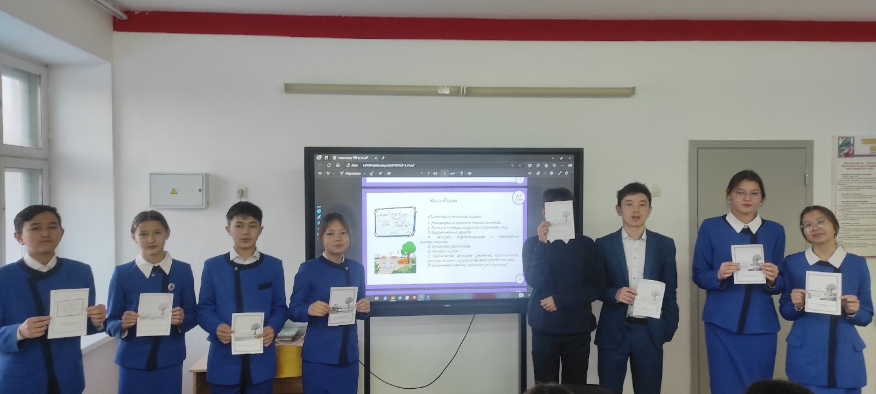

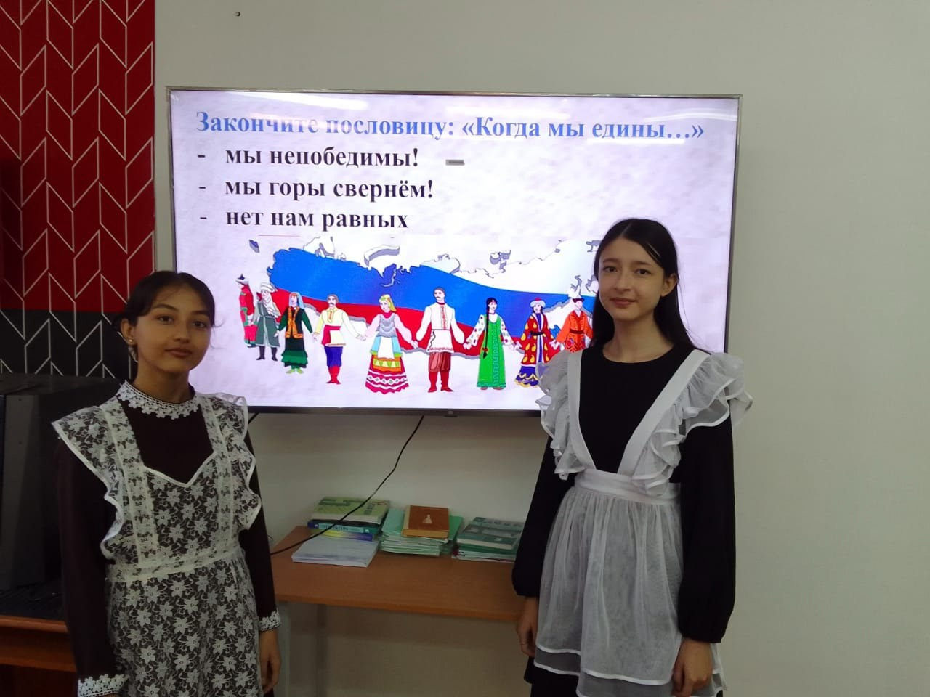Каждый понедельник в центре Точка роста проходят внеурочные занятия «Разговоры о важном».

С 5 по 8 ноября 2024 года в гимназии прошла «Неделя здорового питания». Учащие 6 класса приняли участие в флешмобе «Курс на здоровый образ жизни», создали видеоролик «Каша-здоровье наше!» https://i.mycdn.me/getVideoPreview?id=7632531360495&idx=8&type=39&tkn=-Y8nUsbiAYLmurGPiB-OnDkHxro&fn=vid_t

С 1 ОКТЯБРЯ ПО 30 ОКТЯБРЯ 2024 ГОДА ПРОШЕЛ МЕСЯЧНИК ГРАЖДАНСКОЙ ОБОРОНЫ.

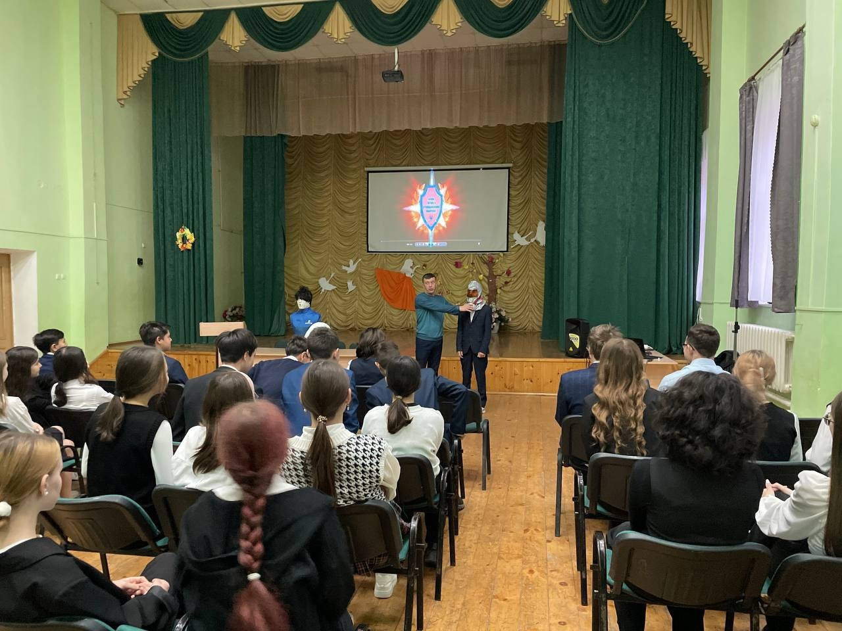

Девочки 9а класса участвовали в творческом конкурсе «Чудеса своими руками» 18.10.2024г
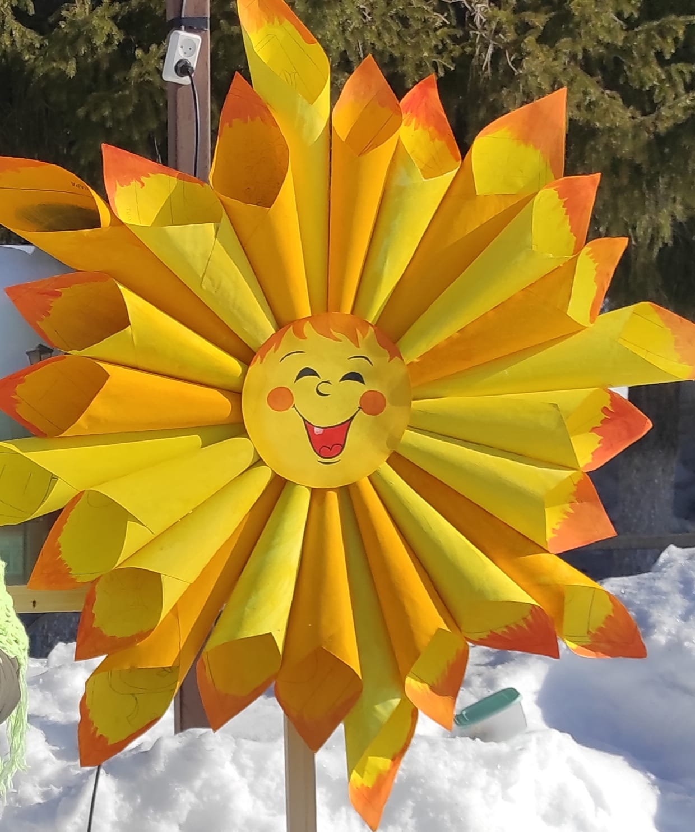
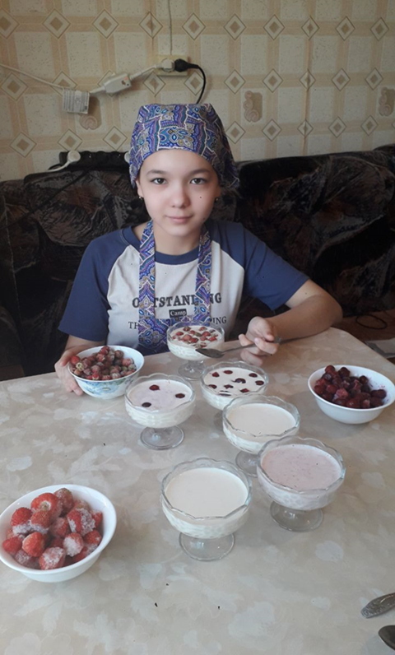

МЭ ПФО «Управление БПЛА», 06.12.2024
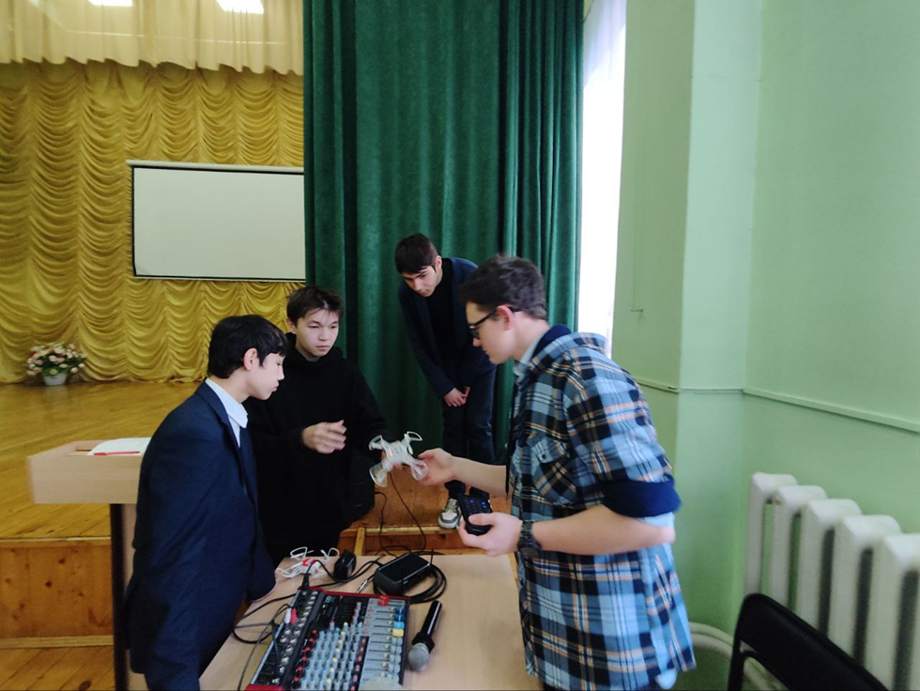

Широкомасштабная профилактическая акции «Внимание, дети!». 15.10 -15.11.2024 г
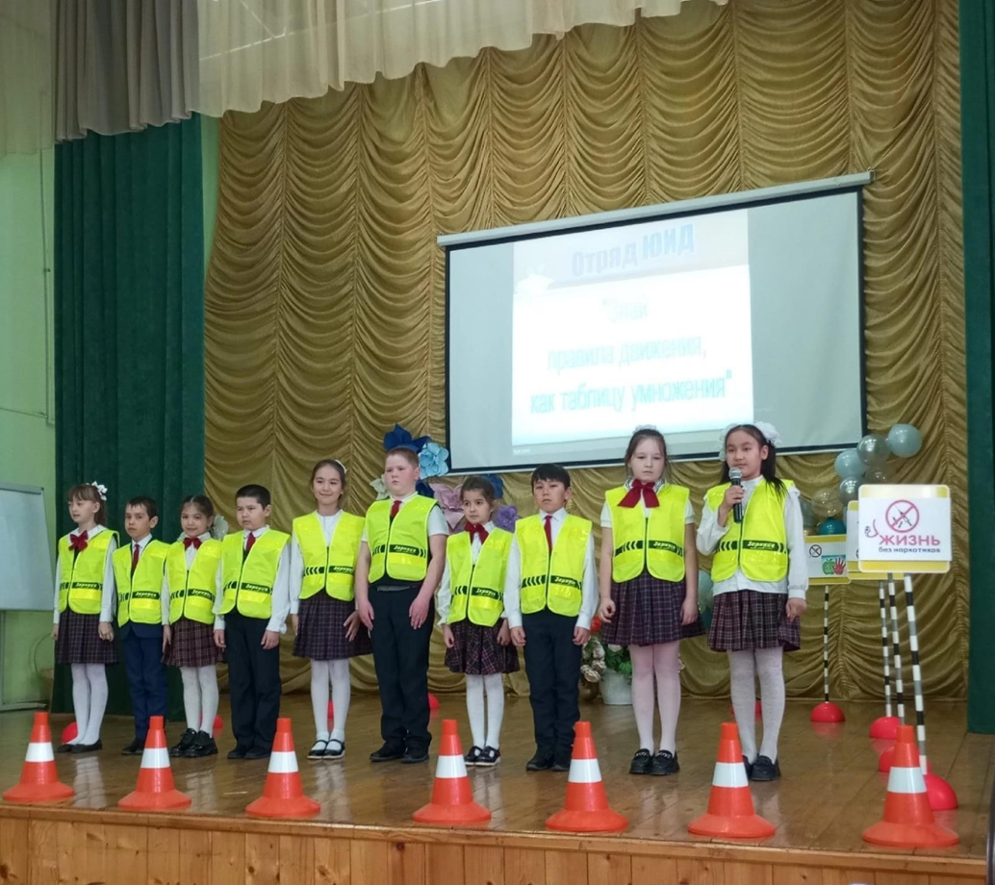

Подготовка сухих суповых наборов в зону СВО. 28.10.-15.12.2024г
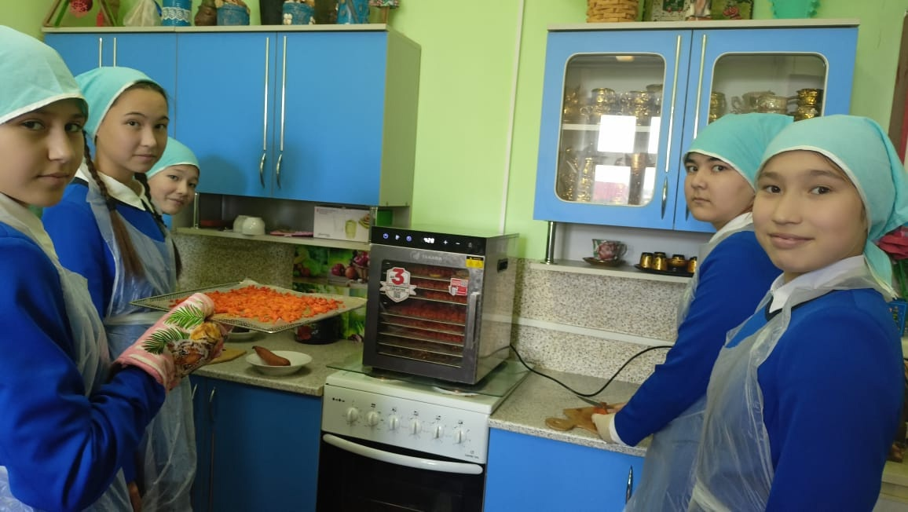
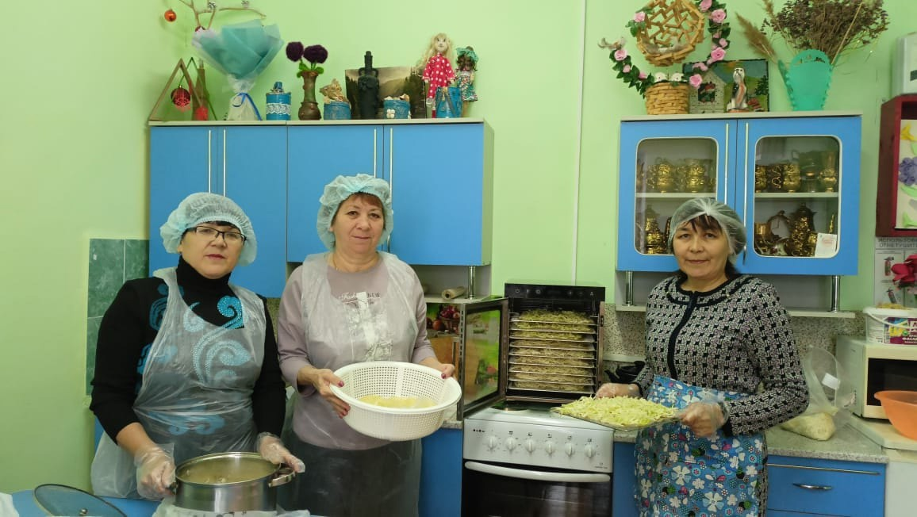

Всероссийской онлайн-олимпиаде «Безопасные дороги». 24.09-27.10. 2024 года.

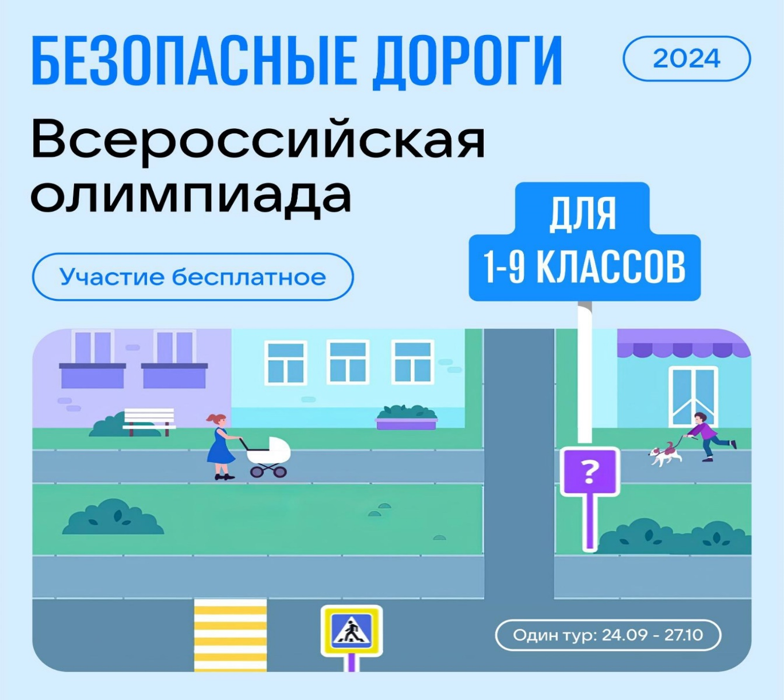

Акция "Вкусная работа — профессия повар!" 18.10.2024г
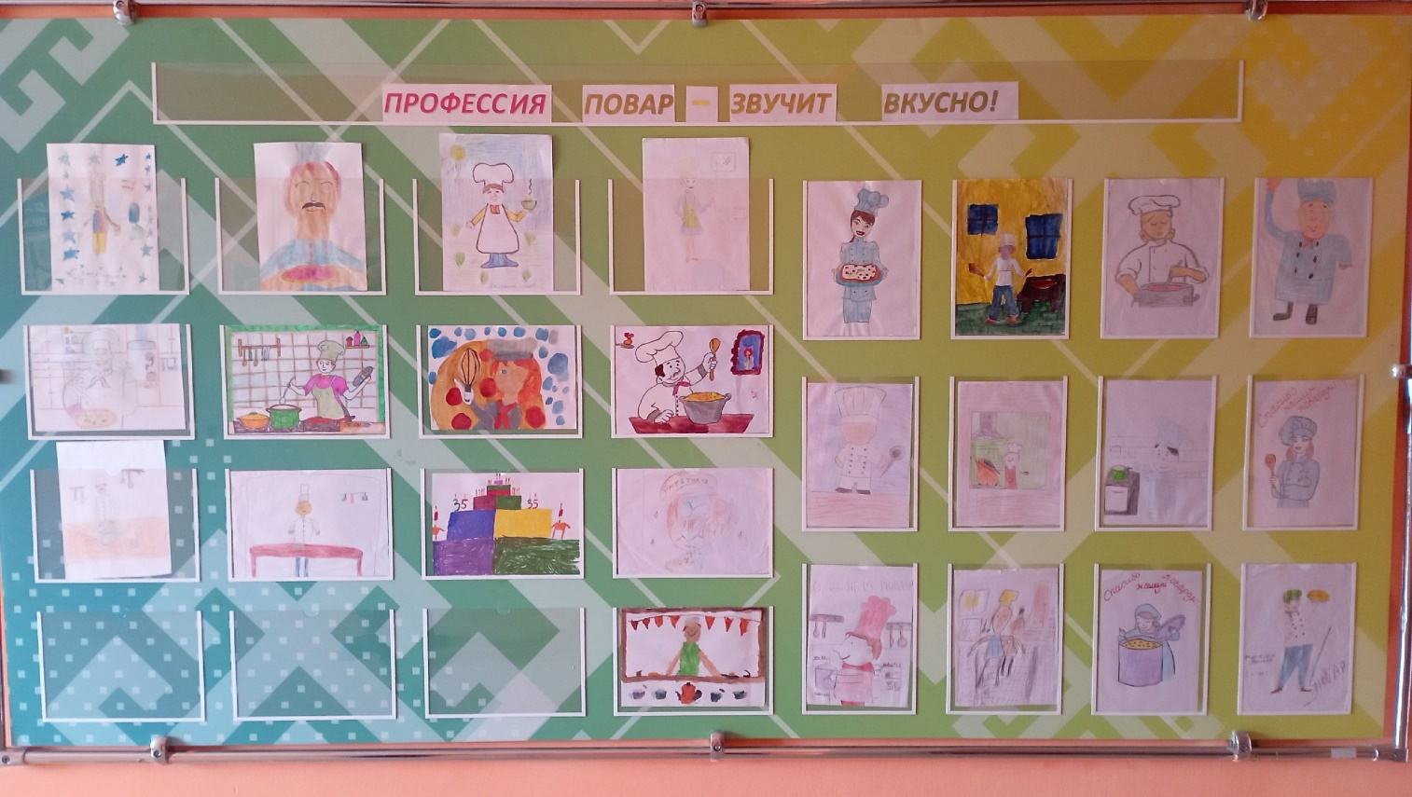
Муниципальный этап Республиканского конкурса КВН «Безопасная Дорога Детства» 16.10.2024г
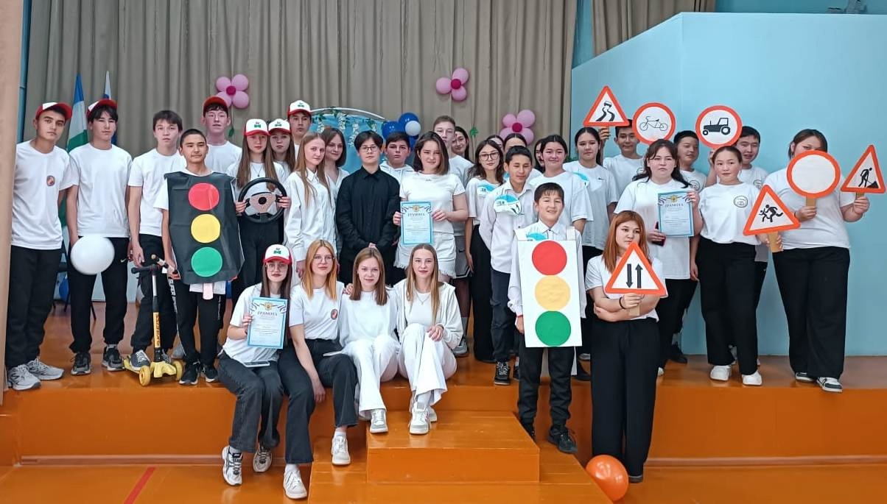

9.10.2024 турнир по шашкам, посвященный ко Дню Республики среди учащихся 5 - 11 классов.
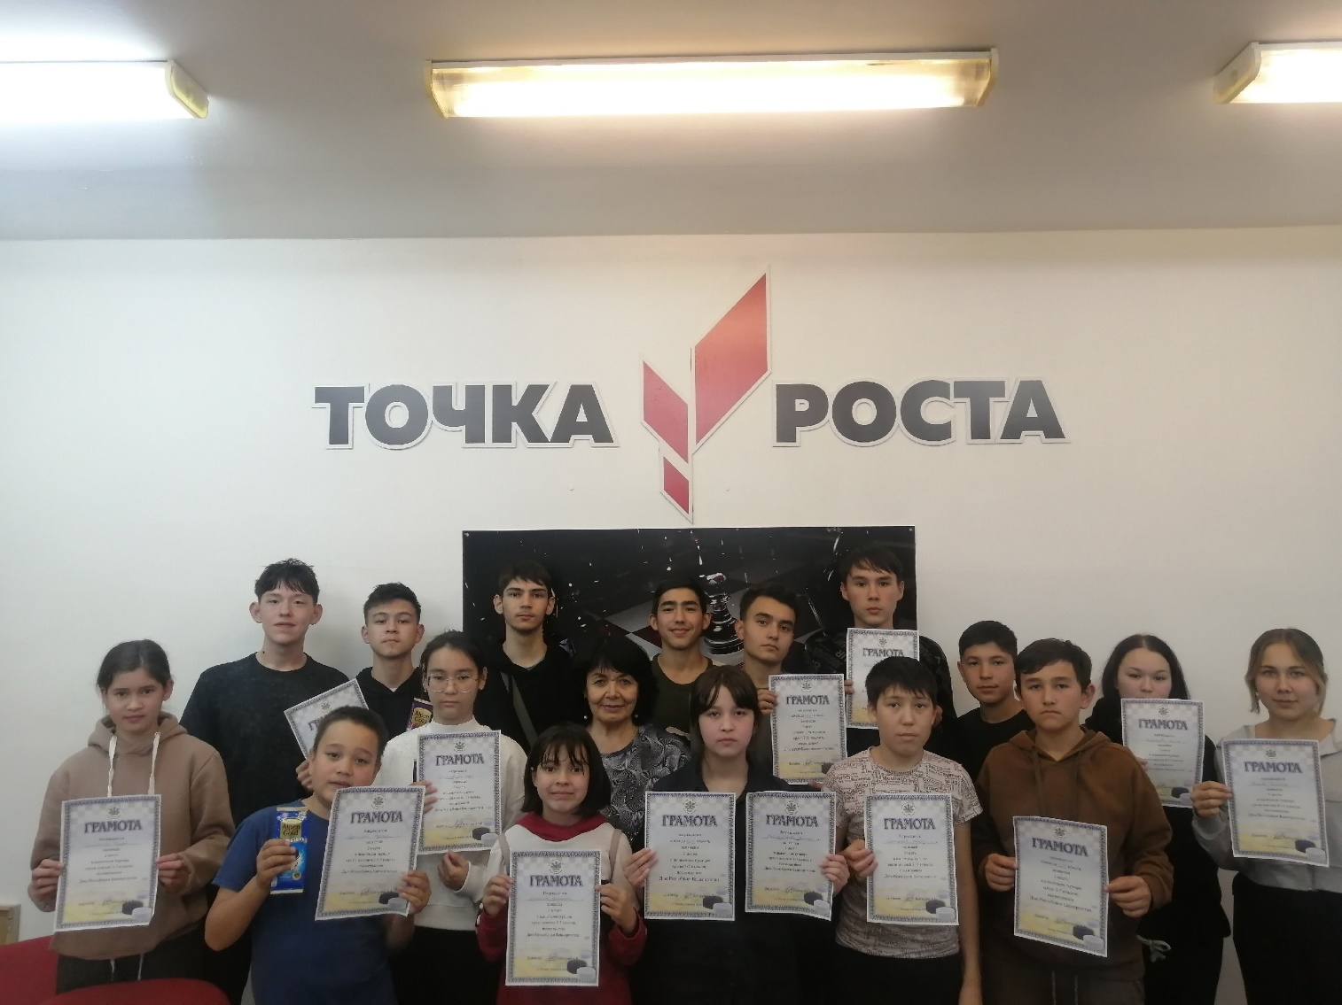

3.10.2024 турнир по шашкам среди начальных классов.
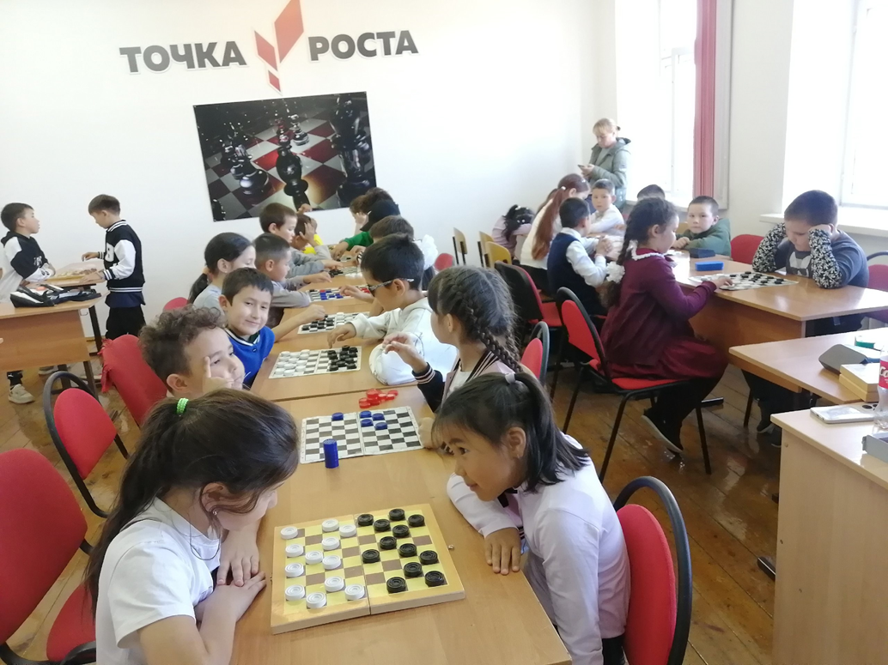

Педагогический совет учителей гимназии в центре Точка роста. 30.08.2024 г
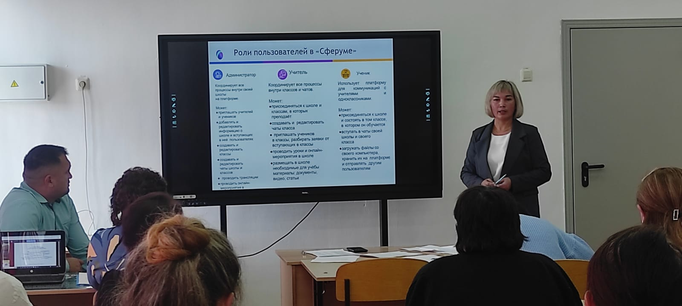125 лет со дня рождения Героя России Минигали Шаймуратова . 27.08.2024 г
